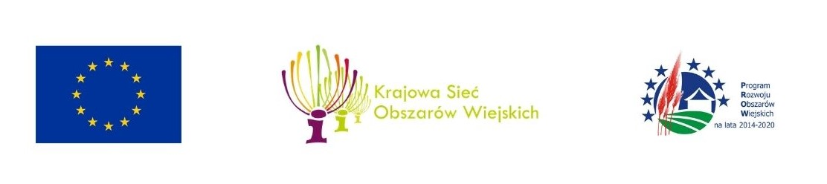
,,Europejski Fundusz Rolny na rzecz Rozwoju Obszarów Wiejskich. Europa inwestująca
w obszary wiejskie”.
Operacja współfinansowana ze środków Unii Europejskiej w ramach Schematu II Pomocy Technicznej ,,Krajowa Sieć Obszarów Wiejskich” Programu Rozwoju Obszarów Wiejskich na lata 2014-2020.
Instytucja Zarządzająca Programem Rozwoju Obszarów Wiejskich na lata 2014- 2020 - Minister Rolnictwa i Rozwoju Wsi.

Instytucją odpowiedzianą za treść informacji jest Wielkopolska Organizacja Turystyczna

ZAPRASZAMY NA WARSZTAT
Wielkopolska Organizacja Turystyczna w partnerstwie z Dolnośląską Organizacją Turystyczną, Kujawsko-Pomorską Organizacją Turystyczną i Zachodniopomorską Regionalną Organizacją Turystyczną zaprasza do udziału w bezpłatnym warsztacie pn. ,,Profesjonalizacja usług turystycznych na obszarach wiejskich”.
Warsztat skierowany jest do osób z województwa dolnośląskiego:
pracujących w sektorze agroturystyki i turystyki wiejskiej (zarówno właściciele i osoby zatrudnione) oraz osób zamierzających rozpocząć pracę w ww. sektorze.
Miejsce warsztatu: Villa Greta , Dobków 59 , 59-540 Dobków
Termin warsztatu: 3 października 2022 r.
Warunki uczestnictwa:
W celu zgłoszenia uczestnictwa należy wypełnić formularz zgłoszeniowy, który prosimy zeskanować i przesłać na wskazane poniżej adresy email: marek.janczyszyn@dot.org.pl do dnia 29 września 2022 r.
Oryginały zgłoszeń będą zbierane podczas warsztatu.
O wyborze uczestników warsztatu decyduje kolejność zgłoszeń osób pracujących już w sektorze agroturystyki i turystyki wiejskiej oraz osób zamierzających rozpocząć pracę w tych sektorach. Udział w warsztacie wymaga podpisania wszystkich oświadczeń/zgód zawartych w formularzu. Z osobami, które zakwalifikują się do warsztatu skontaktujemy się telefonicznie lub za pośrednictwem poczty elektronicznej.

Agenda warsztatu

PROWADZENIE: Hubert Gonera // Cezary Molski

10:00 Powitanie i zapoznanie się uczestników oraz przedstawienie głównych założeń programu warsztatu
10:30 Współczesne trendy w agroturystyce i turystyce wiejskiej – sprawdzone pomysły na biznes na obszarach wiejskich, tworzenie produktu rozszerzonego i budowanie oferty komplementarnej.
11:30 Przerwa kawowa.
12:00 Wykorzystanie zasobów kulturowych i przyrodniczych regionu dla rozwoju działalności turystycznej na obszarach wiejskich oraz dla zachowania dziedzictwa kulturowego, kulinarnego i przyrodniczego wsi, ze szczególnym uwzględnieniem potencjału rozwoju turystyki kulinarnej i enoturystyki.
13:00 Budowanie sieci współpracy w turystyce wiejskiej w oparciu
o dziedzictwo kulturowe, społeczne i przyrodnicze polskiej wsi, w tym klastry, stowarzyszenia branżowe i Lokalne Grupy Działania.
14:00 Przerwa lunchowa.
15:00 Zarządzanie zasobami ludzkimi w agroturystyce i turystyce wiejskiej, samozatrudnienie i zatrudnienie pracowników, rozwój kompetencji wspierających tworzenie pozarolniczych miejsc pracy, aktywizacja mieszkańców w zakresie obsługi ruchu turystycznego.
16:00 Przerwa kawowa.
16:30 Narzędzie promocji obiektów agroturystyki i turystyki wiejskiej, online marketing, portale rezerwacyjne, tworzenie oferty, kreowanie wizerunku, budowanie marki terytorialnej.
17:30 Zakończenie warsztatu.

Odwiedź portal KSOW http://ksow.pl i zostań partnerem Krajowej Sieci Obszarów Wiejskich.

